**PROBLEMA 1**

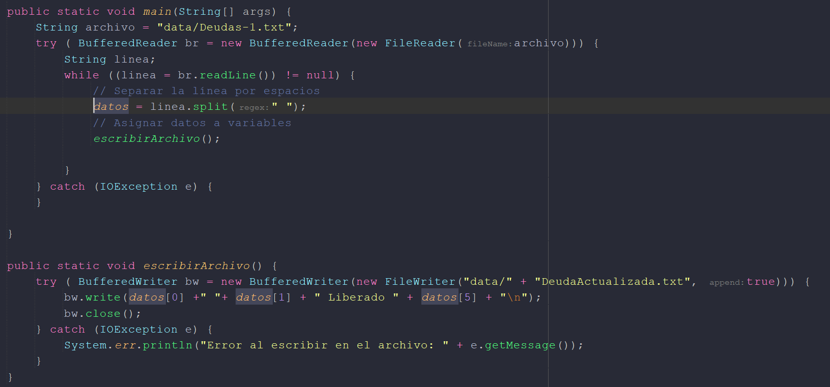

**PROBLEMA 2**

**PROBLEMA 3**

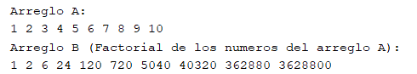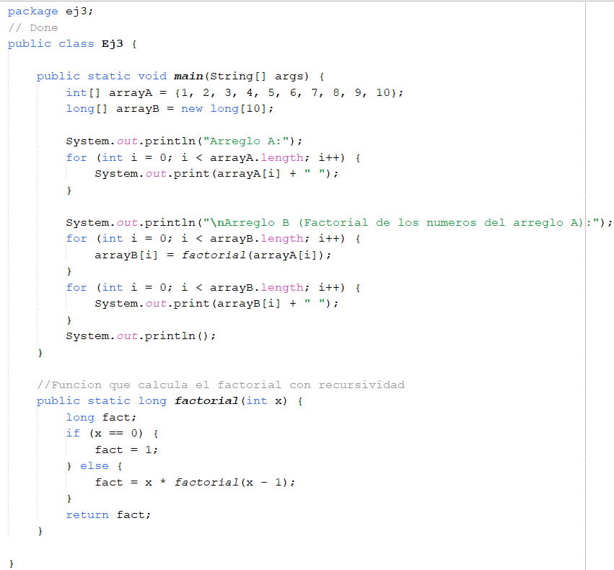

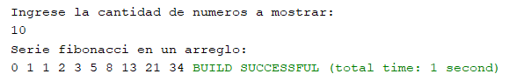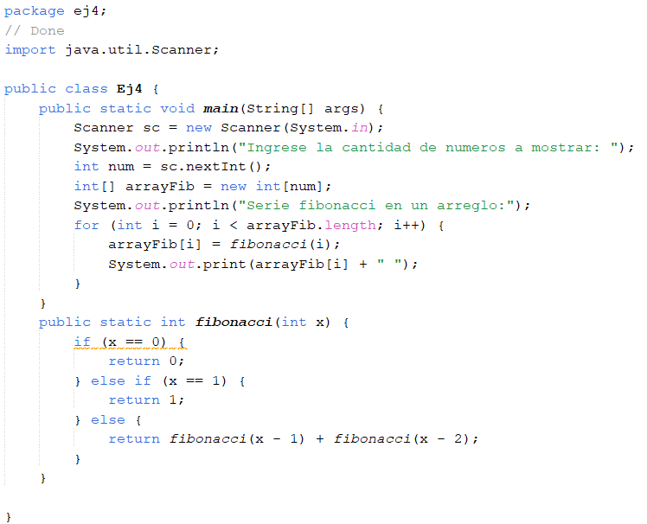**PROBLEMA 4**

**PROBLEMA 5**

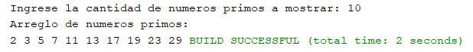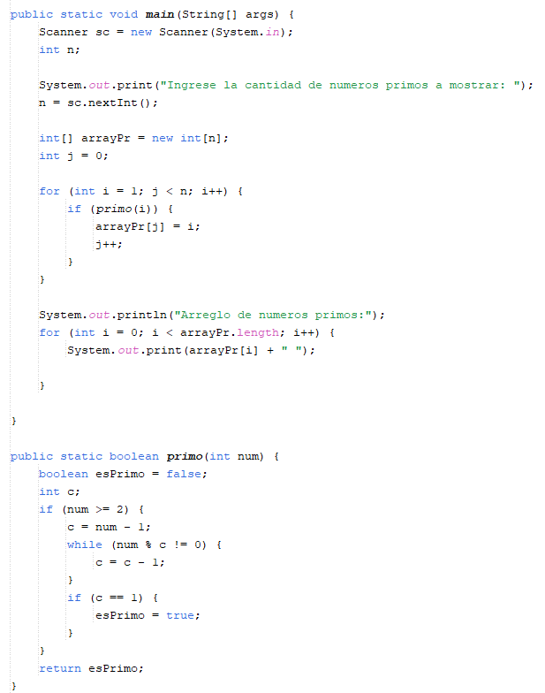

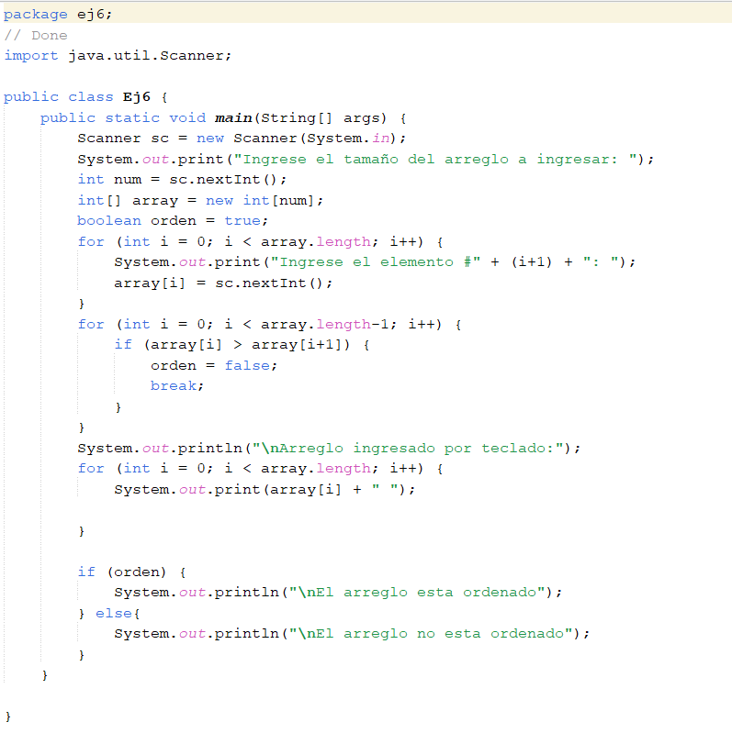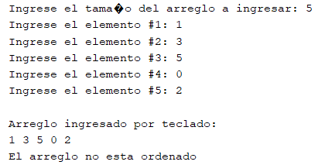**PROBLEMA 6**

**PROBLEMA 7**

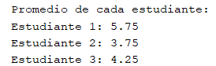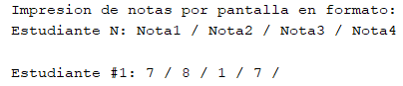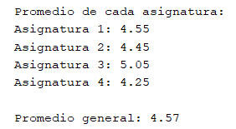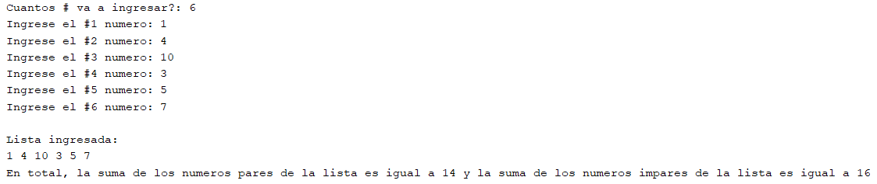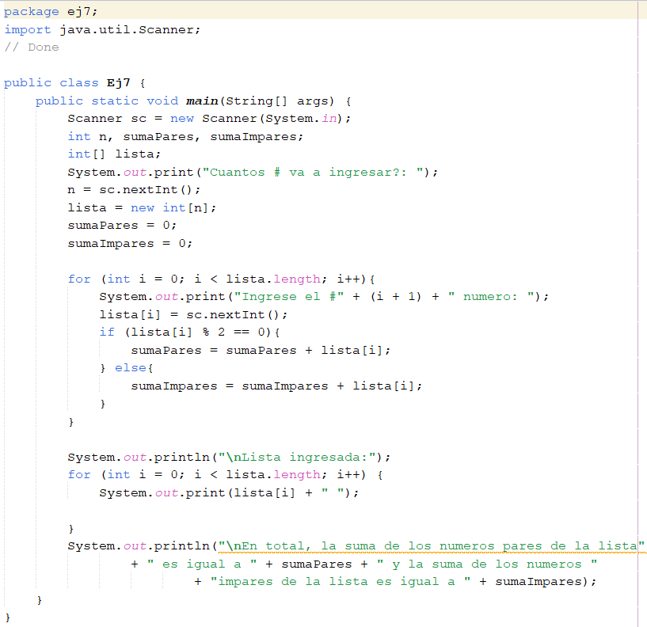**PROBLEMA 8**

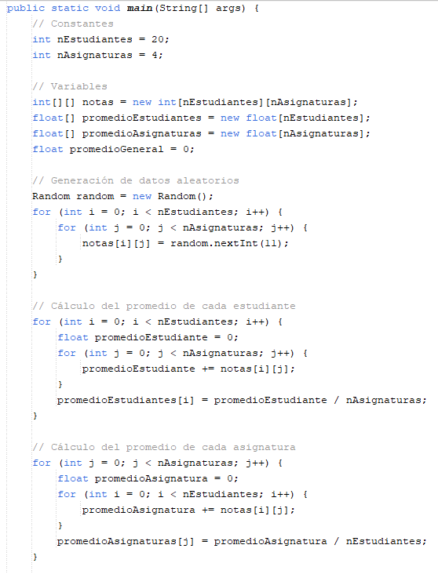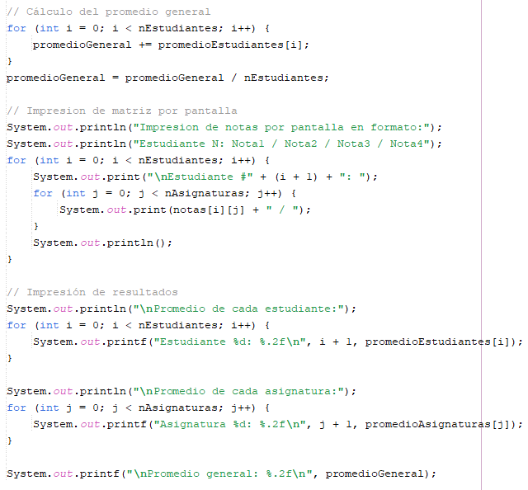

**PROBLEMA 9**

**PRBLEMA 10**

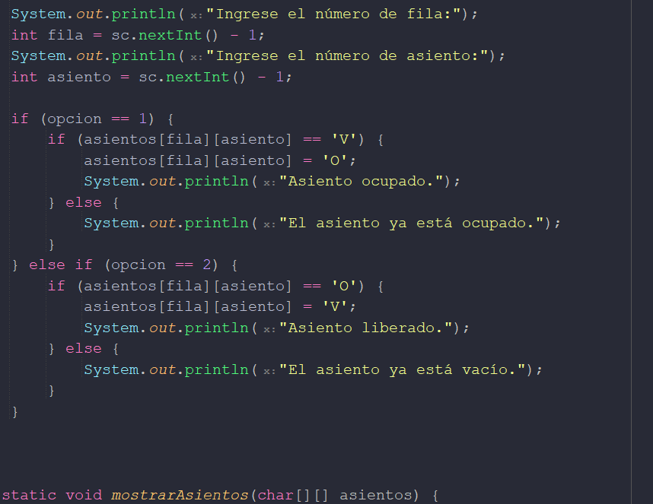

**PROBLEMA 11**

**PROBLEMA 12**

**PROBLEMA 13**

**PROBLEMA 14** 